Universidade de São Paulo
Faculdade de Filosofia, Letras e Ciências Humanas
Departamento de Ciência Política
Métodos Quantitativos e Técnicas em Ciência Política
1º semestre / 2018

Lab #7. Teste de Hipóteses

Questão 1

Considere as afirmações a seguir:

I – Seja α a probabilidade de ocorrência do Erro Tipo I em um teste de hipóteses. Isto significa dizer que $α=P\left(\text{rejeitar }H_{0}| H_{0} \text{é falso}\right)$
II – Seja β a probabilidade de ocorrência do Erro Tipo II em um teste de hipóteses. Isto significa dizer que $β=P\left(\text{aceitar }H_{0}| H_{0} \text{é falso}\right)$

Assinale a alternativa que melhor descreve a validade das proposições acima:

- Ambas são falsas;
- A afirmação I é falsa, mas a afirmação II é verdadeira;
- A afirmação I é verdadeira, mas a afirmação I é falsa;
- Ambas são verdadeiras.

Questão 2

Considere o gráfico a seguir:

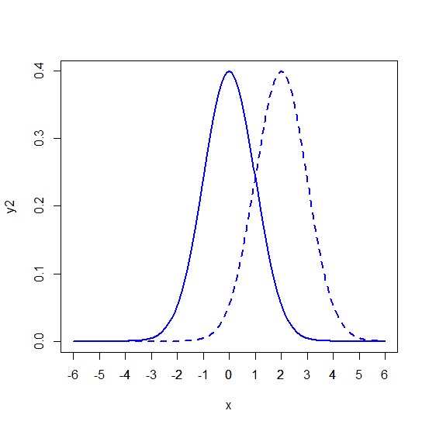

Ambos os gráficos pressupõem distribuições normais com mesma variância (1), mas com médias diferentes. Suponha que a linha sólida represente a distribuição dos dados que um pesquisador acredita refletir a distribuição dos dados e que a linha pontilhada represente a real distribuição. Considere que o pesquisador colheu uma amostra de 2000 observações e que o valor do teste Z seja igual a 1,5.

Considerando um teste monocaudal, qual o valor de α para o qual o pesquisador ainda não rejeitará a hipótese de que a média é igual a 0 e qual o valor de β para o qual o pesquisador cometerá o Erro Tipo II se não rejeitar a hipótese nula?

a) $α=13,36\% \text{e β=15,43\%}$
b) $α=6,68\% \text{e β=30,85\%}$
c) $α=6,68\% \text{e β=15,43\%}$
d)$α=13,36\% \text{e β=30,85\%}$

Para as próximas duas questões, considere o seguinte enunciado:

Em Junho/2014, um jornal de grande circulação reportou os resultados de uma pesquisa de opinião que perguntava: “De tudo que você sabe sobre a presidente Dilma Rousseff, ela possui a honestidade e integridade que você espera em um presidente?”. A pesquisa entrevistou 518 adultos e 233 responderam “sim”. Os adversários políticos de Dilma Rousseff podem concluir que apenas uma minoria (menos da metade) da população de Brasileiros acham que Dilma possui a honestidade e a integridade para ser presidente?

Questão 3

Qual teste você considera adequado para a situação acima? Um teste que considere:

- $H_{0}: μ=45\%$ vs $H_{1}: μ≠45\%$
- $H_{0}: μ=50\%$ vs $H_{1}: μ≠50\%$
- $H_{0}: μ=50\%$ vs $H_{1}: μ<50\%$
- $H_{0}: μ=50\%$ vs $H_{1}: μ>50\%$

Questão 4

Tendo escolhido o teste adequado para a pergunta apresentada no texto apresentado acima, para $α=5\%$, qual a conclusão a que o pesquisador pode corretamente chegar?

- Sim, menos da metade da população acha que Dilma possui a honestidade e a integridade para ser presidente porque o p-valor calculado para o teste de Hipótese Nula é igual a 2,32;
- Sim, menos da metade da população acha que Dilma possui a honestidade e a integridade para ser presidente porque o p-valor calculado para o teste de Hipótese Nula é igual a 1,16;
- Não, menos da metade da população não acha que Dilma possui a honestidade e a integridade para ser presidente porque o p-valor calculado para o teste de Hipótese Nula é igual a 2,32;
- Não, menos da metade da população não acha que Dilma possui a honestidade e a integridade para ser presidente porque o p-valor calculado para o teste de Hipótese Nula é igual a 6,94.

